Universaldübel UX 10x60 R (50) UX 10X60 R UNIVERSALDÜBEL

fischerwerke

Eigenschaften

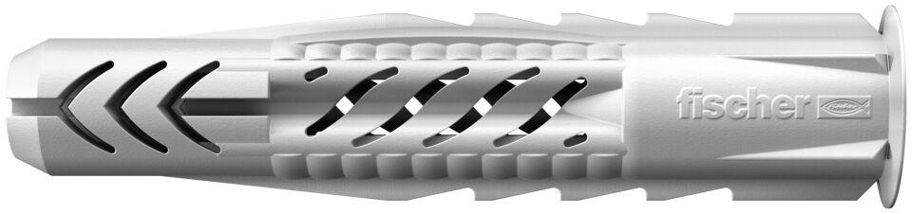

GTIN:

4006209778722

HAN:

077872

Werkstoff

Kunststoff

Durchmesser (mm)

10,00

Länge Einbaumaß (m)

0,06